○脚立の使い方（悪い例）
荷物を持っての  昇降 | またがって利用 | 天板に乗る | 開き止めを  掛けていない | 身体を乗り出す
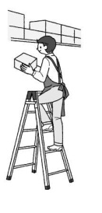 | 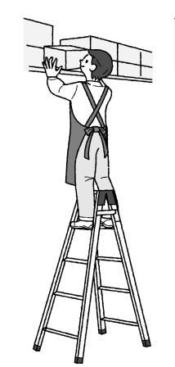 | 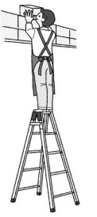 | 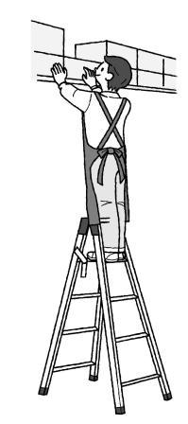 | 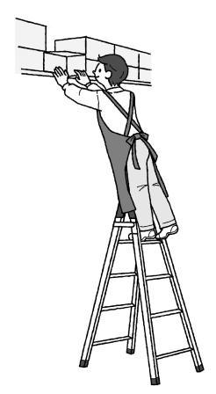

○台車の使い方（悪い例）
荷を正しく積んでいない  （角を曲がる際に荷が外側に落下してしまう） | 積み荷を高く積み過ぎ  （お客様とぶつかってしまう）
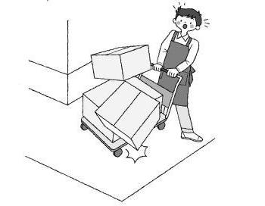 | 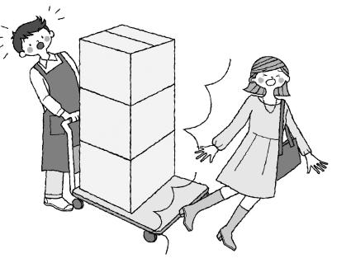

階段での労働災害防止策
手すりを付ける、
階段に色を付ける（上下２段程度）
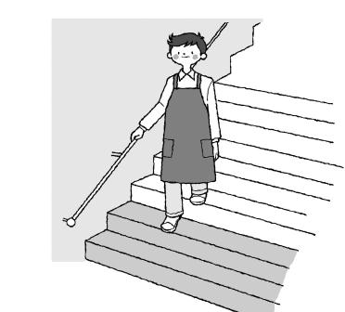

これらのイラストは、厚生労働省平成23年度委託事業成果物「小売業における労働災害防止のポイント ～安全で安心な職場をつくるために～」に掲載されているものです。社員教育、事業場内教育、社員への啓蒙等にあたって、ご自由に活用下さい。

